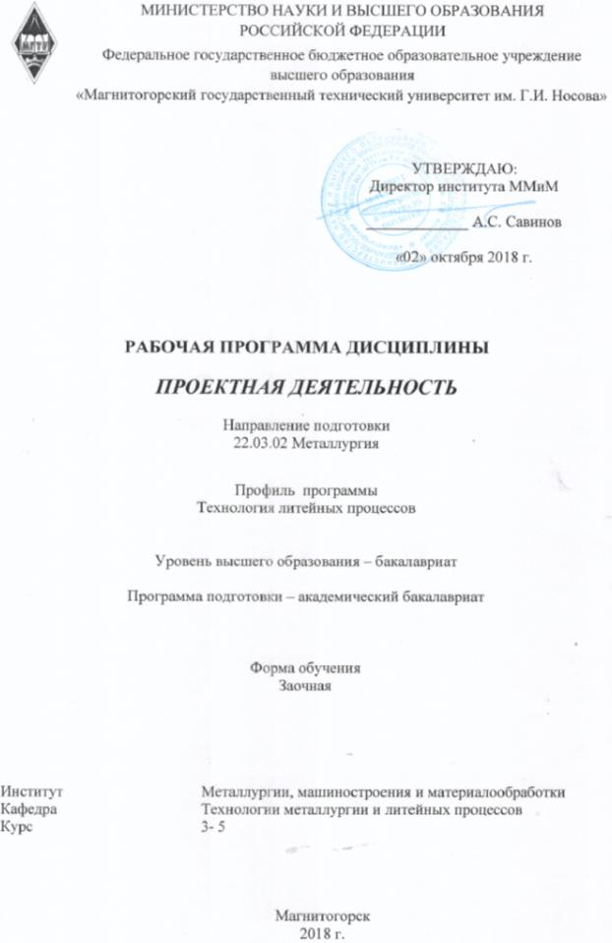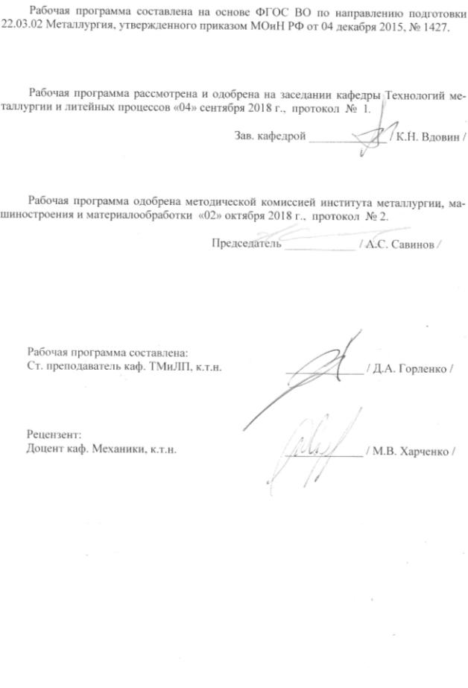

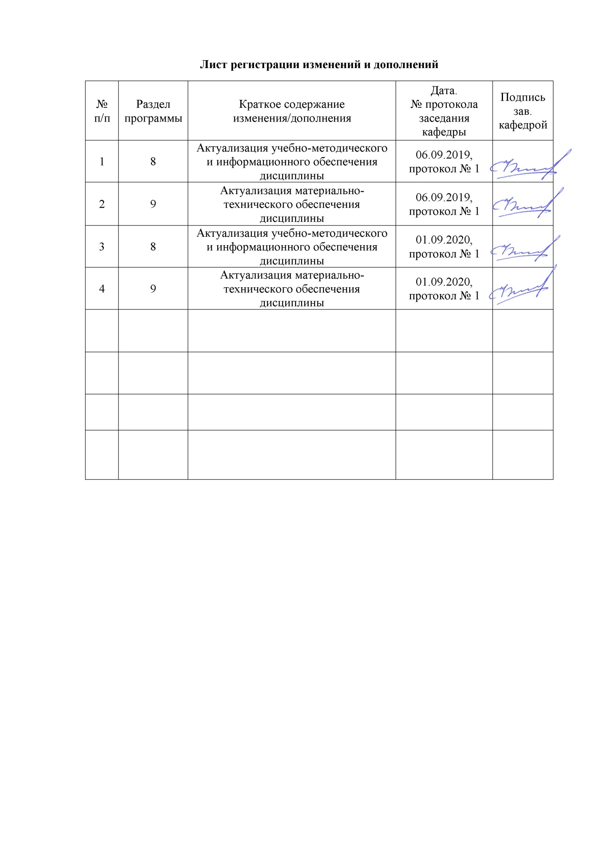

# **1 Цели освоения дисциплины (модуля)**

Целями освоения дисциплины (модуля) «Проектная деятельность» являются: развитие у студентов личностных качеств, а также формирование общепрофессиональных и профессиональных компетенций в соответствии с требованиями ФГОС ВО по направлению подготовки 22.03.02 Металлургия.

# 2 Место дисциплины в структуре образовательной программы подготовки бакалавра

Дисциплина «Проектная деятельность» входит в вариативную часть блока 1 образовательной программы.

Для изучения дисциплины необходимы знания (умения, владения), сформированные в результате изучения таких дисциплин как «Технология командообразования и саморазвития», «Математика», «История металлургии», «История техники».

Знания (умения, владения), полученные при изучении данной дисциплины будут необходимы для защиты ВКР.

# 3 Компетенции обучающегося, формируемые в результате освоения дисциплины (модуля) и планируемые результаты обучения

В результате освоения дисциплины (модуля) «Проектная деятельность» обучающийся должен обладать следующими компетенциями:

| Структурный  элемент  компетенции | Планируемые результаты обучения |
| --- | --- |
| **ОПК-7 готовностью выбирать средства измерений в соответствии с требуемой точностью и условиями эксплуатации** | |
| Знать | методы теоретического и экспериментального исследования  структуру научного исследования и познания, его методы и формы;  приборы и методику проведения исследований.  принципы, формы и методы научно-исследовательской деятельности |
| Уметь | * проводить контроль, осуществлять отбор контрольно-измерительных материалов, форм и методов диагностики результатов проектной деятельности; * формулировать цели и задачи исследования, выбирать методы исследований; |
| Владеть | * навыками исследования и математическим аппаратом планирования эксперимента, * навыками обработки опытных и промышленных данных; * приемами работы с информацией; * методами анализа информации в ходе профессиональной деятельности и синтеза недостающей информации |
| **ОПК-8 способностью следовать метрологическим нормам и правилам, выполнять требования национальных и международных стандартов в области профессиональной деятельности** | |
| Знать | * требования образовательного стандарта к организации проектной деятельности; * основные принципы организации проектной деятельности; * формы и виды организации деятельности и решения проектной задачи; * этапы научного исследования; * проектную документацию; * требования к содержанию, структуре и оформлению проектной документации; * логику подготовки и требования к устному выступлению, отчету, реферированию, конспектированию |
| Уметь | * использовать методы и методики исследования и проектирования; * оформлять результаты исследовательской и проектной работы в соответствии с принятыми стандартами; * оценивать качество продукции в соответствии со стандартами; * оценивать приемлемость полученных результатов проектной деятельности; * проводить контроль, осуществлять отбор контрольно-измерительных материалов, форм и методов диагностики результатов проектной деятельности |
| Владеть | * навыками ведения проектной деятельности процессов металлургии; * навыками обобщения и анализа информации, постановки цели и пути ее достижения; * принципами поиска нужной информации, вычленения и усвоения необходимого знания из информационного поля * навыками составления презентации результатов исследования; * навыками публичного выступления |
| **ПК-11 готовностью выявлять объекты для улучшения в технике и технологии** | |
| Знать | * принципы оценки эффективности металлургического производства; * принципы ведения проектной деятельности; * средства контроля и оценки качества; * показатели экономической эффективности |
| Уметь | * распознавать эффективное решение от неэффективного; * находить и анализировать информацию, необходимую для решения профессиональных проблем; * анализировать альтернативные варианты решения исследовательских и практических задач и оценивать потенциальные выигрыши/проигрыши реализации этих вариантов; * генерировать новые идеи при решении исследовательских и практических задач |
| Владеть | * навыками и методиками обобщения результатов решения, экспериментальной деятельности; * способами оценивания значимости и практической пригодности полученных результатов проектной деятельности; * навыками оценки эффективности применяемых методов исследования, выбирать наиболее эффективные технологии; * навыками критического анализа и оценки современных научных достижений и результатов проектной деятельности; * способами оценивания значимости и практической пригодности полученных результатов проектной деятельности |

# **4 Структура и содержание дисциплины (модуля)**

Общая трудоемкость дисциплины составляет 7 зачетные единицы 252 акад. часа, в том числе:

– контактная работа – 22,1 акад. часов:

– аудиторная – 22 акад. часов;

– внеаудиторная – 0,1 акад. часов

– самостоятельная работа – 222 акад. часов;

– подготовка к зачету – 7,9 акад. часа

| Раздел /тема  дисциплины | Курс | Аудиторная  контактная работа  (в акад. часах) | | | Самостоятельная работа (в акад. часах) | Вид самостоятельной работы | Формы текущего контроля успеваемости и промежуточной аттестации | Код и структурный элемент компетенции |
| --- | --- | --- | --- | --- | --- | --- | --- | --- |
| лекции | лаборат.  занятия | практич.  занятия |
| Раздел 1. Теоретические основы проектной деятельности |  |  |  |  |  |  |  |  |
| 1.1История становления проектной деятельности | 3 | - | - | - | 8 | Самостоятельная подготовка по теме | Самоконтроль | ОПК-7 – зув;  ОПК-8 – зув;  ПК-11 - зув |
| 1.2Характеристика проектной деятельности | 3 | - | - | - | 8 | Самостоятельная подготовка по теме | Самоконтроль | ОПК-7 – зув;  ОПК-8 – зув;  ПК-11 - зув |
| 1.3Отечественные и международные проекты | 3 | - | - | 2/1И | 8 | Самостоятельная подготовка по теме | Самоконтроль | ОПК-7 – зув;  ОПК-8 – зув;  ПК-11 - зув |
| 1.4 Понятие науки. Цели и задачи науки. Классификация наук | 3 | - | - | 2/1И | 10 | Самостоятельная подготовка по теме | Самоконтроль | ОПК-7 – зув;  ОПК-8 – зув;  ПК-11 - зув |
| Итого по разделу |  |  |  | 4/2И | 34 |  |  |  |
| Раздел 2. Этапы проектной деятельности |  |  |  |  |  |  |  |  |
| 2.1 Этапы и принципы исследования | 3 | - | - | - | 7 | Самостоятельная подготовка по теме | Самоконтроль | ОПК-7 – зув;  ОПК-8 – зув;  ПК-11 - зув |
| 2.2 Этапы проектирования | 3 | - | - |  | 7 | Самостоятельная подготовка по теме | Самоконтроль | ОПК-7 – зув;  ОПК-8 – зув;  ПК-11 - зув |
| 2.3 Принципы проектирования | 3 | - | - | 2/1И | 7 | Самостоятельная подготовка по теме | Самоконтроль | ОПК-7 – зув;  ОПК-8 – зув;  ПК-11 - зув |
| 2.4 Предметная область, предмет и объект исследования | 3 | - | - |  | 7 | Самостоятельная подготовка по теме | Самоконтроль | ОПК-7 – зув;  ОПК-8 – зув;  ПК-11 - зув |
| 2.5 Тема исследования | 3 | - | - | - | 7 | Самостоятельная подготовка по теме | Самоконтроль | ОПК-7 – зув;  ОПК-8 – зув;  ПК-11 - зув |
| 2.6 Актуальность и противоречия исследования | 3 | - | - | - | 7 | Самостоятельная подготовка по теме | Самоконтроль | ОПК-7 – зув;  ОПК-8 – зув;  ПК-11 - зув |
| 2.7Цель и задачи исследования | 3 | - | - | - | 8 | Самостоятельная подготовка по теме | Самоконтроль | ОПК-7 – зув;  ОПК-8 – зув;  ПК-11 - зув |
| 2.8 Гипотеза исследования | 3 | - | - | - | 8 | Самостоятельная подготовка по теме | Самоконтроль | ОПК-7 – зув;  ОПК-8 – зув;  ПК-11 - зув |
| 2.9 План-проспект исследования | 3 | - | - | 2/1И | 8 | Самостоятельная подготовка по теме | Самоконтроль  Проверка индивидуального задания | ОПК-7 – зув;  ОПК-8 – зув;  ПК-11 - зув |
| Итого по разделу |  | - | - | 4/2И | 66 |  |  |  |
| **Итого по курсу** |  | *-* | *-* | **8/4И** | **100** |  |  |  |
| Раздел 3. Методы научного исследования |  |  |  |  |  |  |  |  |
| 3.1 Общенаучные методы научного исследования | 4 | - | - | 2/2И | 9 | Самостоятельная подготовка по теме | Самоконтроль | ОПК-7 – зув;  ОПК-8 – зув;  ПК-11 - зув |
| 3.2 Эмпирические методы научного исследования | 4 | - | - | - | 9 | Самостоятельная подготовка по теме | Самоконтроль | ОПК-7 – зув;  ОПК-8 – зув;  ПК-11 - зув |
| 3.3 Теоретические методы научного исследования | 4 | - | - | - | 9 | Самостоятельная подготовка по теме | Самоконтроль | ОПК-7 – зув;  ОПК-8 – зув;  ПК-11 - зув |
| 3.4 Моделирование | 4 | - | - | 2/2И | 9 | Самостоятельная подготовка по теме | Самоконтроль | ОПК-7 – зув;  ОПК-8 – зув;  ПК-11 - зув |
| 3.5 Учёный, квалификация учёного | 4 | - | - | - | 9 | Самостоятельная подготовка по теме | Самоконтроль | ОПК-7 – зув;  ОПК-8 – зув;  ПК-11 - зув |
| 3.6 Научные организации и институты. | 4 | - | - | 2/2И | 9 | Самостоятельная подготовка по теме | Самоконтроль | ОПК-7 – зув;  ОПК-8 – зув;  ПК-11 - зув |
| 3.7 Награды и премии | 4 | - | - | - | 8 | Самостоятельная подготовка по теме | Самоконтроль  Проверка индивидуального задания | ОПК-7 – зув;  ОПК-8 – зув;  ПК-11 - зув |
| Итого по разделу |  | - | - | 6/6И | 62 |  |  |  |
| **Итого по курсу** |  | *-* | *-* | **6/6И** | **62** |  |  |  |
| Раздел 4. Технология работы с литературными источниками. |  |  |  |  |  |  |  |  |
| 4.1 Библиотеки, межбиблиотечный абонемент, каталоги и картотеки | 5 | - | - | 2 | 3 | Самостоятельная подготовка по теме. Написание реферата. | Самоконтроль | ОПК-7 – зув;  ОПК-8 – зув;  ПК-11 - зув |
| 4.2 Энциклопедические издания. Периодические издания. Отраслевые издания. | 5 | - | - | 2/2И | 3 | Самостоятельная подготовка по теме. Написание реферата. | Самоконтроль | ОПК-7 – зув;  ОПК-8 – зув;  ПК-11 - зув |
| 4.3 Технология работы, организация работы в сети Интернет. Поисковые системы. | 5 | - | - | - | 3 | Самостоятельная подготовка по теме. Написание реферата. | Самоконтроль | ОПК-7 – зув;  ОПК-8 – зув;  ПК-11 - зув |
| 4.4 Библиографический поиск литературных источников | 5 | - | - | - | 3 | Самостоятельная подготовка по теме. Написание реферата. | Самоконтроль | ОПК-7 – зув;  ОПК-8 – зув;  ПК-11 - зув |
| 4.5 Тезисы проектов | 5 | - | - | - | 4 | Самостоятельная подготовка по теме. Написание реферата. | Проверка индивидуального задания | ОПК-7 – зув;  ОПК-8 – зув;  ПК-11 - зув |
| Итого по разделу |  | - | - | 4/2И | 16 |  |  |  |
| Раздел 5. Защита проекта |  |  |  |  |  |  |  |  |
| 5.1 Требования к электронной презентации | 5 | - | - | 2 | 11 | Самостоятельная подготовка по теме. Решение изобретательской задачи. | Самоконтроль | ОПК-7 – зув;  ОПК-8 – зув;  ПК-11 - зув |
| 5.2 Критерии оценки защиты проекта с помощью электронной презентации. | 5 | - | - | 2/2И | 11 | Самостоятельная подготовка по теме. Решение изобретательской задачи. | Самоконтроль | ОПК-7 – зув;  ОПК-8 – зув;  ПК-11 - зув |
| 5.3 Презентация работы и защитная речь | 5 | - | - | - | 11 | Самостоятельная подготовка по теме. Решение изобретательской задачи. | Самоконтроль | ОПК-7 – зув;  ОПК-8 – зув;  ПК-11 - зув |
| 5.4 Подготовка к публичному выступлению. Композиция выступления. | 5 | - | - | - | 11 | Самостоятельная подготовка по теме. Решение изобретательской задачи. | Представление решения изобретательской задачи (проекта) | ОПК-7 – зув;  ОПК-8 – зув;  ПК-11 - зув |
| Итого по разделу |  | - | - | 4/2И | 44 |  |  |  |
| **Итого по курсу** |  | *-* | *-* | **8/4И** | **60** |  | **Зачет** |  |
| **Итого по дисциплине** |  | - | - | **22/14И** | **222** |  | **Зачет** |  |

# 5 Образовательные и информационные технологии

Интегральную модель образовательного процесса по дисциплине формируют технологии методологического уровня: модульно-рейтинговое обучение, технология поэтапного формирования умственных действий, технология развивающего обучения, элементы технологии развития критического мышления.

Образовательный процесс по дисциплине строится на основе комбинации следующих методов обучения:

1. Неимитационные методы обучения.

Проблемная лекция начинается с вопросов, с постановки проблемы, которую в ходе изложения материала необходимо решить. Лекция строится таким образом, что деятельность студента по ее усвоению приближается к поисковой, исследовательской. Обязателен диалог преподавателя и студентов. Учебный материал проблемного содержания дается студентам в диалоговом общении. Студенты вовлекаются в общение, высказывают собственную позицию.

Лекция-визуализация учит студента преобразовывать устную и письменную информацию в визуальной форме; используются схемы, рисунки, чертежи и т.п., к подготовке которых привлекаются обучающиеся.

2. Неигровые имитационные методы обучения.

Контекстное обучение направлено на формирование целостной модели будущей профессиональной деятельности студента. Знания, умения, навыки даются не как предмет для запоминания, а в качестве средства решения профессиональных задач.

3. Игровые имитационные методы.

Мозговой штурм – наиболее свободная форма дискуссии, позволяющей быстро включить в работу всех членов учебной группы. Используется там, где требуется генерация разнообразных идей, их отбор и критическая оценка. Этапы продуцирования идей и их анализа намеренно разделены: во время выдвижения идей запрещается их критика. Внешне одобряются и принимаются все высказанные идеи. Больше ценится количество выдвинутых идей, чем их качество. Идеи могут высказываться без обоснования.

# 6 Учебно-методическое обеспечение самостоятельной работы обучающихся

**Вопросы для самоконтроля:**

1. Понятие проекта, проектной деятельности.

2. Цели проектной деятельности.

3. Виды и формы проектов, критерии отбора.

4. История развития проектной деятельности. Идеи Джона Дьюи.

5. Отличие традиционного обучения от проектного.

6. Содержание и этапы проектной деятельности.

7. Управление проектом.

8. Применение проектных навыков.

9. Понятие, цели и виды проектов.

10. Презентация: виды, формы, правила составления.

11. Правила составления Power Point presentation.

12. Источники и организационные формы финансирования проектов.

13. Маркетинг проекта.

14. Разработка проектной документации.

15. Экспертиза проекта.

16. Управление закупками ресурсов проекта.

17. Управление командой проекта.

18. Анализ проектных рисков.

19. Понятие о методологии научного познания и её основаниях.

20. Система знаний о методологии научного исследования.

21. Эмпирические методы научного познания (наблюдение, эксперимент).

22. Структура и функции научной теории.

23. Виды научного объяснения.

24. Роль воображения в научном творчестве.

25. Мышление и интеллект.

26. Виды критериев научности.

27. Понятие научной школы, парадигмы, нормальной науки, научной революции.

28. Проблема единства научного знания.

29. Энциклопедические знания.

30. Основы работы с информацией.

**Тематика практических занятий по дисциплине:**

1. Изучение отечественных и зарубежных проектов.
2. Постановка цели и задач для проекта.
3. Изучение принципов проведения проектов.
4. Разработка плана выполнения проекта.
5. Изучение методов научного познания.
6. Моделирование – как форма получения нового знания;
7. Роль институтов и научных организаций при выполнении проекта.
8. Принципы поиска информации. Работа с электронными библиотеками.
9. Принципы поиска информации в периодических изданиях. Написание научной статьи.
10. Изучение принципов электронной презентации.
11. Построение презентации и представление выполненного проекта.

**Темы для решения изобретательских задач (проектов):**

1. Разработка состав износостойкой стали.
2. Разработка состава валкой стали.
3. Разработка технологических мероприятий по увеличению срока службы прокатного валка за счёт нитридного упрочнения.
4. Разработка технологических мероприятий по устранению трещин на литых изделиях при заливки их в кокиль.
5. Оптимизация рецептуры холоднотвердеющей смеси.
6. Разработка состава противопригарной краски.
7. Корректировка режима термической обработки отливок из высокомарганцевой стали.
8. Разработка нового состава высокопрочной износостойкой стали.
9. Разработка способа захолаживания шеек прокатных валков в процессе кристаллизации.
10. Разработка технологии производства трёхслойных прокатных валков.

**Примерный перечень тем индивидуальных заданий:**

1. Примеры использования биологических эффектов для решения изобретательских задач.
2. Примеры использования химических эффектов для решения изобретательских задач.
3. Примеры использования физических эффектов для решения изобретательских задач.
4. Примеры использования математических эффектов для решения изобретательских задач.
5. Виды биологических эффектов.
6. Виды химических эффектов.
7. Виды физических эффектов.
8. Виды математических эффектов.
9. Использование законов развития технических систем для решения изобретательских задач.
10. Использование вепольного анализа для решения изобретательских задач.
11. Использование стандартов для решения изобретательских задач.

# 7 Оценочные средства для проведения промежуточной аттестации

**а) Планируемые результаты обучения и оценочные средства для проведения промежуточной аттестации:**

| **Структурный элемент  компетенции** | **Планируемые результаты обучения** | **Оценочные средства** |
| --- | --- | --- |
| **ОПК-7 готовностью выбирать средства измерений в соответствии с требуемой точностью и условиями эксплуатации** | | |
| Знать | методы теоретического и экспериментального исследования  структуру научного исследования и познания, его методы и формы;  приборы и методику проведения исследований.  принципы, формы и методы научно-исследовательской деятельности | **Вопросы для зачёта:**   1. Возникновение и развитие техники. Уровни технического творчества. 2. Законы развития технических систем. Общая схема развития технических систем. 3. Теория решения изобретательских задач: структура, функции. Нормативные и методические материалы для подготовки и оформления технических заданий 4. Алгоритм решения изобретательских задач. 5. Основы проектирования технологических процессов, разработки технологической документации, расчетов и конструирования деталей, в том числе с использованием стандартных программных средств. 6. Линии развития технических систем. 7. Методы развития творческого воображения |
| Уметь | * проводить контроль, осуществлять отбор контрольно-измерительных материалов, форм и методов диагностики результатов проектной деятельности; * формулировать цели и задачи исследования, выбирать методы исследований; | **Перечень примерных практических заданий:**   1. Проведение литературного поиска. 2. Проведение патентного поиска. 3. Формулирование цели реализации проекта. 4. Формулирования задач. 5. Составления календарного графика выполнения проекта. |
| Владеть | * навыками исследования и математическим аппаратом планирования эксперимента, * навыками обработки опытных и промышленных данных; * приемами работы с информацией; * методами анализа информации в ходе профессиональной деятельности и синтеза недостающей информации | **Темы для решения изобретательских задач (проектов):**  1. Разработка состав износостойкой стали.  2. Разработка состава валкой стали.  3. Разработка технологических мероприятий по увеличению срока службы прокатного валка за счёт нитридного упрочнения. |
| **ОПК-8 способностью следовать метрологическим нормам и правилам, выполнять требования национальных и международных стандартов в области профессиональной деятельности** | | |
| Знать | * требования образовательного стандарта к организации проектной деятельности; * основные принципы организации проектной деятельности; * формы и виды организации деятельности и решения проектной задачи; * этапы научного исследования; * проектную документацию; * требования к содержанию, структуре и оформлению проектной документации; * логику подготовки и требования к устному выступлению, отчету, реферированию, конспектированию | **Вопросы для зачёта:**   1. Творческая личность. Творческий коллектив 2. Информационный фонд ТРИЗ. 3. Эволюция развития технических систем. Построение деревьев эволюции технических систем. 4. Использования физических эффектов для решения изобретательских задач. 5. Использования математических эффектов для решения изобретательских задач. |
| Уметь | * использовать методы и методики исследования и проектирования; * оформлять результаты исследовательской и проектной работы в соответствии с принятыми стандартами; * оценивать качество продукции в соответствии со стандартами; * оценивать приемлемость полученных результатов проектной деятельности; * проводить контроль, осуществлять отбор контрольно-измерительных материалов, форм и методов диагностики результатов проектной деятельности | ***Перечень примерных практических заданий:***  1. Изучение отечественной и зарубежной практики ведения проектов.  2. Принципы построения структуры проектов.  3. Изучение методов проведения проектов.  4. Основы математического, физического и компьютерного моделирования. |
| Владеть | * навыками ведения проектной деятельности процессов черной металлургии; * навыками обобщения и анализа информации, постановки цели и пути ее достижения; * принципами поиска нужной информации, вычленения и усвоения необходимого знания из информационного поля * навыками составления презентации результатов исследования; * навыками публичного выступления | **Темы для решения изобретательских задач (проектов):**  1. Разработка технологических мероприятий по устранению трещин на литых изделиях при заливки их в кокиль.  2. Оптимизация рецептуры холоднотвердеющей смеси.  3. Разработка состава противопригарной краски. |
| **ПК-11 готовностью выявлять объекты для улучшения в технике и технологии** | | |
| Знать | * принципы оценки эффективности агломерационного, доменного и сталеплавильного производств; * принципы ведения проектной деятельности; * средства контроля и оценки качества; * показатели экономической эффективности | **Вопросы для зачёта:**   1. Виды биологических эффектов. 2. Виды химических эффектов. 3. Виды физических эффектов. 4. Виды математических эффектов. 5. Использование законов развития технических систем для решения изобретательских задач. 6. Использование вепольного анализа для решения изобретательских задач. 7. Использование стандартов для решения изобретательских задач. 8. Примеры использования биологических эффектов для решения изобретательских задач. 9. Примеры использования химических эффектов для решения изобретательских задач. |
| Уметь | * распознавать эффективное решение от неэффективного; * находить и анализировать информацию, необходимую для решения профессиональных проблем; * анализировать альтернативные варианты решения исследовательских и практических задач и оценивать потенциальные выигрыши/проигрыши реализации этих вариантов; * генерировать новые идеи при решении исследовательских и практических задач | ***Перечень примерных практических заданий:***  1. Построение структуры организации, занимающейся выполнением проектов.  2. Поиск информации в электронных библиотеках, зарубежных базах данных.  3. Работа с периодическими изданиями.  4. Составление презентации. |
| Владеть | * навыками и методиками обобщения результатов решения, экспериментальной деятельности; * способами оценивания значимости и практической пригодности полученных результатов проектной деятельности; * навыками оценки эффективности применяемых методов исследования, выбирать наиболее эффективные технологии; * навыками критического анализа и оценки современных научных достижений и результатов проектной деятельности; * способами оценивания значимости и практической пригодности полученных результатов проектной деятельности | **Темы для решения изобретательских задач (проектов):**  1. Корректировка режима термической обработки отливок из высокомарганцевой стали.  2. Разработка нового состава высокопрочной износостойкой стали.  3. Разработка способа захолаживания шеек прокатных валков в процессе кристаллизации.  4. Разработка технологии производства трёхслойных прокатных валков. |

**б) Порядок проведения промежуточной аттестации, показатели и критерии оценивания:**

Зачет считается сданным, если студент показал знание основных положений учебной дисциплины, умение решить конкретную практическую задачу из числа предусмотренных рабочей программой, использовать рекомендованную и справочную литературу.

Оценка **«зачтено»** ставится, если студент освоил программный материал дисциплины, знает отдельные детали, последователен в изложении программного материала, владеет необходимыми умениями и навыками при выполнении практических заданий.

Оценка **«не зачтено»** ставится, если студент не знает отдельные темы дисциплины, непоследователен в его изложении, не в полной мере владеет необходимыми умениями и навыками при выполнении практических заданий.

# 8 Учебно-методическое и информационное обеспечение дисциплины (модуля)

а) Основная **литература:**

1. Половинкин, А.И. Основы инженерного творчества : учебное пособие / А.И. Половинкин. — 7-е изд., стер. — Санкт-Петербург : Лань, 2019. — 364 с. — ISBN 978-5-8114-4603-2. — Текст : электронный // Электронно-библиотечная система «Лань» : [сайт]. — URL: <https://e.lanbook.com/book/123469> - Загл. с экрана (дата обращения: 01.09.2020).
2. Половинкин, А. И. Основы инженерного творчества : учебное пособие / А. И. Половинкин. — 7-е изд., стер. — Санкт-Петербург : Лань, 2019. — 364 с. — ISBN 978-5-8114-4603-2. — Текст : электронный // Лань : электронно-библиотечная система. — URL: <https://e.lanbook.com/book/123469> (дата обращения: 01.09.2020). — Режим доступа: для авториз. пользователей.

**б) Дополнительная литература:**

1. Основы инженерного эксперимента: Учебное пособие / Лукьянов С.И., Панов А.Н., Васильев А.Е. - М.:ИЦ РИОР, НИЦ ИНФРА-М, 2019. - 99 с.: - (Высшее образование: Бакалавриат) - Режим доступа: <http://znanium.com/catalog/product/1020699> - Загл. с экрана (дата обращения: 01.09.2020).
2. Рыжков, И. Б. Основы научных исследований и изобретательства : учебное пособие / И. Б. Рыжков. — 4-е изд., стер. — Санкт-Петербург : Лань, 2020. — 224 с. — ISBN 978-5-8114-5697-0. — Текст : электронный // Лань : электронно-библиотечная система. — URL: <https://e.lanbook.com/book/145848> (дата обращения: 01.09.2020). — Режим доступа: для авториз. пользователей.

в) Методические издания

1. М.А. Полякова, Э.М. Голубчик, Д.Н. Чикишев, А.Е. Гулин. Метод проектов и продвижение научной продукции (Электронный ресурс). - Магнитогорск: ФГБОУ ВО «МГТУ им. Г.И. Носова», 2018. – 1 электрон. опт. диск (CD-R). – Систем требования : IBMPC, любой, более 1GHz ; 512 Мб RAM ; 10 Мб HDD ; MSWindowsXP и выше ; AdobeReader8.0 и выше ; CD/DVD-ROM

**г) Программное обеспечение и Интернет-ресурсы:**

|  |  |  |
| --- | --- | --- |
| Наименование ПО | № договора | Срок действия лицензии |
| MS Windows 7 | Д-1227 от 08.10.2018  Д-757-17 от 27.06.2016 | 11.10.2021  27.07.2018 |
| MS Office 2007 | № 135 от 17.09.2007 | бессрочно |
| FAR Manager | свободно распространяемое ПО | бессрочно |
| 7Zip | Свободно распространяемое | бессрочно |

1. Электронная база периодических изданий East View Information Services, ООО «ИВИС»: <https://dlib.eastview.com/>

2. Национальная информационно-аналитическая система – Российский индекс научного цитирования (РИНЦ): URL: <https://elibrary.ru/project_risc.asp>

3. Поисковая система Академия Google (Google Scholar): URL: <https://scholar.google.ru/>

4. Информационная система - Единое окно доступа к информационным ресурсам: URL: <http://window.edu.ru/>

5. Федеральное государственное бюджетное учреждение «Федеральный институт промышленной собственности»: URL: <http://www1.fips.ru/>

6. Российская Государственная библиотека. Каталоги: <https://www.rsl.ru/ru/4readers/catalogues/>

7. Электронные ресурсы библиотеки МГТУ им. Г.И. Носова: <http://magtu.ru:8085/marcweb2/Default.asp>

8. Университетская информационная система РОССИЯ: <https://uisrussia.msu.ru>

9. Международная наукометрическая реферативная и полнотекстовая база данных научных изданий «Web of science»: <http://webofscience.com>

10. Международная реферативная и полнотекстовая справочная база данных научных изданий «Scopus»: <http://scopus.com>

11. Международная база полнотекстовых журналов Springer Journals: <http://link.springer.com/>

12. Международная коллекция научных протоколов по различным отраслям знаний Springer Protocols: <http://www.springerprotocols.com/>

13. Международная база справочных изданий по всем отраслям знаний SpringerReference: <http://www.springer.com/references>

14. Архив научных журналов «Национальный электронно-информационный концорциум» (НП НЭИКОН): <https://archive.neicon.ru/xmlui/>.

# **9 Материально-техническое обеспечение дисциплины (модуля)**

Материально-техническое обеспечение дисциплины включает:

| **Тип и название аудитории** | **Оснащение аудитории** |
| --- | --- |
| Учебная аудитория для проведения практических занятий | Мультимедийные средства хранения, передачи и представления информации.  Персональные компьютеры с пакетом MS Office, выходом в Интернет и с доступом в электронную информационно-образовательную среду университета |
| Аудитория для групповых и индивидуальных консультаций, текущего контроля и промежуточной аттестации | Специализированная мебель.  Персональные компьютеры с пакетом MS Office, выходом в Интернет и с доступом в электронную информационно-образовательную среду университета |
| Аудитории для самостоятельной работы: компьютерные классы; читальные залы библиотеки | Персональные компьютеры с пакетом MS Office, выходом в Интернет и с доступом в электронную информационно-образовательную среду университета |
| Помещение для хранения и профилактического обслуживания учебного оборудования | Специализированная мебель. Станочный парк оборудования и инструменты для профилактического обслуживания и ремонта учебного оборудования. Помещение для хранения учебного оборудования |